Fortællere og synsvinkler
Modul 4 er et teorimodul om fortællere og synsvinkler. Opgaverne fokuserer på, at eleverne skal tilegne sig begreberne – og har altså ikke som de øvrige moduler fokus på undersøgelsen af en tekst.
Forslag til lektie: Eleverne læser introduktionsteksten til modul 4 om fortællere og synsvinkler.
Til underviser
Hvornår har du sidst hørt en god historie? Ikke alle er lige gode til at fortælle en historie. Det gør en forskel, hvem der fortæller historien, og hvilken viden om personerne og deres tanker og følelser vi som læsere har adgang til.
Den stemme i en fiktionstekst, der formidler historien, kalder vi fortælleren. I novellen "Som englene flyver" af Naja Marie Aidt findes der en fortæller, som midt i fortællingen dør – og alligevel fortsætter med at fortælle videre. Det viser en vigtig pointe – nemlig at fortælleren er en del af fiktionen. Vi skelner altså mellem forfatteren og fortælleren. Forfatteren er en virkelig person, der har skrevet og opdigtet historien. Fortælleren er den opdigtede stemme, der formidler historien. Måske er fortælleren et dyr, en historisk person, der ikke længere lever, en øksemorder eller Gud – uden at forfatteren er nogen af delene. Forfatteren kan altså bruge fortælleren til at lade os se verden gennem et bestemt – opdigtet – perspektiv.

Jegfortællere
Lad os prøve at se på nogle forskellige typer af fortællere. Fortælleren kan deltage i handlingen og omtale sig selv som 'jeg'. Det kalder vi en jegfortæller. En jegfortæller har altid en indre synsvinkel. Dvs. at vi som læsere oplever verden med jegets øjne og i princippet har indblik i jegfortællerens tanker og følelser.
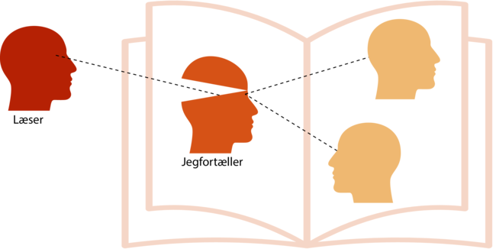
Figur illustrerer, hvad der kendetegner en jegfortæller. Læseren ser ind i hovedskallen på jegfortælleren og med dennes blik på de øvrige personer, hvis hjerneskaller er lukkede.
Figur 4.1: Jegfortæller

Eksempel: Jegfortæller
Jeg har bestilt en teoribog hjem til mine køretimer og går hen til købmanden for at hente pakken. Jeg ved godt, hvem du er, siger han, da jeg rækker ham mit pas. Mon dog, siger jeg. Han nikker. Jeg ved, hvor du bor, siger han, nede ved højskolen i det lille røde hus. Godt ord igen, siger jeg. Han stiller sig i døråbningen, og jeg bliver overvældet af mulighederne foran bland selv-slikket.
Stine Pilgaard: Meter i sekundet (2020)
Det er ikke altid, at vi som læsere kan stole på jegfortællerens formidling. Forfatteren kan lade fortælleren tale usandt, utroværdigt eller vildlede os. Vi taler da om, at fortælleren er upålidelig. Ved at bruge en upålidelig fortæller – og ved at lade læseren indse dette – kan forfatteren fx hjælpe os til at forstå det forkerte eller problematiske i et bestemt perspektiv på verden. I novellen "Sildig opvågnen" af Steen Steensen Blicher forklarer jegfortælleren, hvor tolerant og uegoistisk han er. Men hans handlinger fortæller os, at han i virkeligheden er meget smålig og misundelig på sin omverden. Vi bør derfor være opmærksomme på, hvordan fortælleren forholder sig til det, der sker – altså om vi kan stole på fortællerens formidling.

Tredjepersonsfortællere: Tre forskellige typer
Fortælleren kan også være skjult for os og kun komme til udtryk for læseren som en stemme i teksten – altså uden at være en bestemt person i handlingen. Det kalder vi en tredjepersonsfortæller, fordi personerne i handlingen omtales i tredjeperson – altså som 'han' eller 'hun' eller med deres navn.

Eksempel: Tredjepersonsfortæller
Lidt før de skulle spise, ankom Frank og Thea med toget. De havde været tidligt oppe for at nå det og blev hentet af Liv på stationen.
Frank havde været nervøs i flere dage op til denne sankthans. Han blev præsenteret, og Ingelise anviste alle en plads rundt om bordet i haven.
Kristian Bang Foss: Frank vender hjem (2019)
Der findes tre forskellige typer af tredjepersonsfortællere.

1: Den observerende fortæller (ydre synsvinkel)
Læserens viden om personerne og handlingen i en tekst afgøres af fortællerstemmens synsvinkel. Fortælleren kan benytte en ydre synsvinkel, hvor vi ser personer og omgivelser udefra – vi hører om deres udseende, samtaler med andre personer, deres handlinger osv.
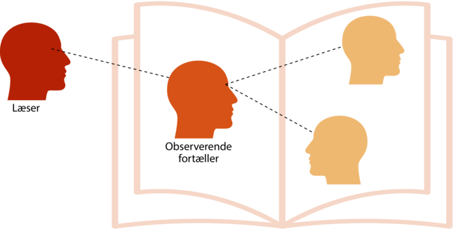
Figur illustrerer, hvad der kendetegner den observerende fortæller. Læserens blik går via den observerende fortæller til de øvrige personer. Både fortæller og de øvrige personer fremstår med lukkede hovedskaller.
Figur 4.2: Den observerende fortæller

Eksempel: Den observerende fortæller
Hun så ned på sine hænder, som hun havde lagt på bordet ved siden af de lyserøde blomster. Han lagde sin tykke hånd hen over hendes.
– Jeg betaler Dem naturligvis, sagde han.
Hun så op.
– Hvis De altså vil være min model.
– Betaler mig?
Hun hev sin hånd til sig.
Lone Hørslev: Halvt i himlen (2021)

I eksemplet forholder fortælleren sig meget observerende. Fortælleren beskriver kun personernes handlinger, og vi må som læsere selv fortolke os frem til, hvad personerne føler og tænker. Hvis fortælleren udelukkende eller mest benytter en ydre synsvinkel, siger vi, at fortælleren er en observerende fortæller. Her er læseren virkelig på banen. For at forstå personernes tanker og følelser må læseren fortolke deres handlinger og samtaler med andre personer.

2: Den personbundne fortæller (både indre og ydre synsvinkel)
Fortælleren kan også have indre synsvinkel, hvor vi hører om personernes indre – altså deres tanker, følelser, drømme osv. Måske har fortælleren adgang til en enkelt eller nogle få personers tanker, mens de andre personer kun beskrives med ydre synsvinkel. Det kalder vi en personbunden fortæller. En personbunden fortæller gør det muligt for os at leve os ind i en bestemt persons særlige perspektiv – og dermed få en særlig forståelse af personen og sympati for personen – altså at identificere os med personen.
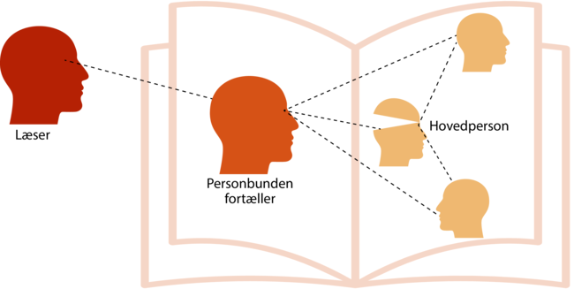
Figur illustrerer, hvad der kendetegner den personbundne fortæller. Læserens blik går via den personbundne fortæller til de øvrige personer, som har enten åbne eller lukkede hovedskaller. Ved personen med åben hovedskal går også blikke herfra til de øvrige personer. Den personbundne fortællers hovedskal er lukket.
Figur 4.3: Den personbundne fortæller

Eksempel: Den personbundne fortæller
Han bliver pludselig i tvivl, om det overhovedet er det rigtige hus. Så finder han postkassen. Han tænder en cigaret og piller ved klistermærket med de to navne.
'Dav Rasmus', siger en stemme bag ham. Det er Daniel, som kommer gående ude fra vejen med en indkøbspose i den ene hånd.
Thomas Korsgaard: "Lasagne" (2019).
I eksemplet ovenfor er der indre synsvinkel hos Rasmus i første sætning. Vi hører, at han er i tvivl. Den anden person i citatet, Daniel, beskrives derimod kun med ydre synsvinkel.

3: Den alvidende fortæller (både indre og ydre synsvinkel)
Hvis fortælleren kender alle personers tanker og følelser og ved, hvad der er sket i fortiden, og hvad der kommer til at ske i fremtiden, og kender alle forklaringer på personernes handlinger, taler vi om en alvidende fortæller. Den alvidende fortæller giver læseren overblik over tekstens personer og handlinger og efterlader ikke tvivl hos læseren. Den alvidende fortæller er mest benyttet i ældre tekster, mens mere moderne tekster ofte tilbageholder viden og muliggør flere fortolkninger – eller endda inviterer læseren til at digte med og udfylde huller i teksten, hvor der mangler information.
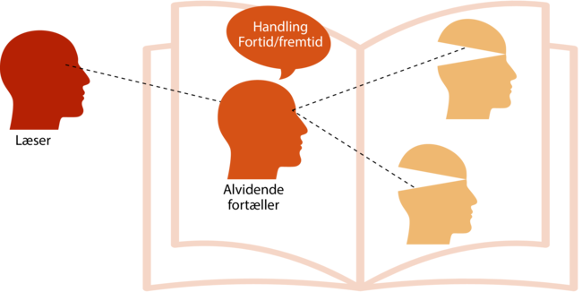
Figur illustrerer, hvad der kendetegner den alvidende fortæller. Fortællerens blik går via den alvidende fortæller til de øvrige personer, som fremstår med åbne hovedskaller. Den alvidende fortællers hovedskal er lukket. Den alvidende fortæller kan også kommentere på handling og se frem og tilbage i tid.
Figur 4.4: Den alvidende fortæller

Eksempel: Den alvidende fortæller
Det var så grueligt koldt; det sneede og det begyndte at blive mørk aften; det var også den sidste aften i året, nytårsaften. I denne kulde og i dette mørke gik på gaden en lille, fattig pige med bart hoved og nøgne fødder; ja hun havde jo rigtignok haft tøfler på, da hun kom hjemmefra; men hvad kunde det hjælpe! det var meget store tøfler, hendes moder havde sidst brugt dem, så store var de, og dem tabte den lille, da hun skyndte sig over gaden. Der gik nu den lille pige på de nøgne små fødder, der var røde og blå af kulde; i et gammelt forklæde holdt hun en mængde svovlstikker og ét bundt gik hun med i hånden; ingen havde den hele dag købt af hende. Sneflokkene faldt i hendes lange gule hår, der krøllede saa smukt om nakken, men den stads tænkte hun rigtignok ikke på. Ud fra alle vinduer skinnede lysene og så lugtede der i gaden så dejligt af gåsesteg; det var jo nytårsaften, ja det tænkte hun på.
H.C. Andersen: "Den lille pige med svovlstikkerne" (1845)
I eksemplet ovenfor ved fortælleren, hvorfor pigen går med nøgne fødder, at hun har haft tøfler på, og hvorfor hun ikke længere har det. Fortælleren kender også pigens tanker og ved, at hun tænker på gåsestegen og lysene i vinduerne, som hun kan se – og at hun ikke tænker på sit smukke hår. Vi har at gøre med en alvidende fortæller, der har fuldkomment overblik og indsigt i pigen – ja, nærmest kender hende og hendes situation bedre end hun selv.

Oversigt over fortællere og synsvinkler
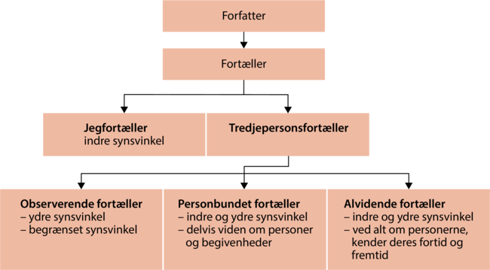
Øverst i modellen er en kasse, hvor der står forfatter. Fra denne går en pil ned til en ny kasse, hvor der står fortæller. Derfra går der pile ned til to nye kasser, hvor der står hhv. 'Jegfortæller, indre synsvinkel' og '3.-personsfortæller'. Fra kassen med tredjepersonsfortæller går pile ned til tre yderligere kasser: En, hvor der står: 'Observerende fortæller: ydre synsvinkel og begrænset synsvinkel'. En anden, hvor der står 'Personbunden fortæller: indre og ydre synsvinkel og delvis viden om personer og begivenheder'. Og en tredje, hvor der står: 'Alvidende fortæller: indre og ydre synsvinkel og ved alt om personerne, kender deres fortid og fremtid'.
Figur 4.5: Oversigt over fortællere og synsvinkler
Bagudsyn og medsyn
Ligesom vi kan skelne mellem forskellige rumlige synsvinkler (indre og ydre synsvinkel), kan vi også skelne mellem forskellige tidslige synsvinkler. Fortælleren kan se tilbage på begivenheder, der er sket – så taler vi om bagudsyn.

Eksempel: Bagudsyn

Hoved, der ser bagud
Figur 4.6: Bagudsyn
Det var forkert fra begyndelsen, for en gangs skyld lod vi os rive med, det var vidunderligt på en måde, vi næsten havde glemt. Vi omfavnede hinanden, så for dybt i hinandens øjne, kom i tanke om ting, gav slip og kyssede tvillingerne hårdt, mærkede suset fra det dampende landskab, der knejsede over os og skjulte sine smugrygere, så kun røgskyerne sås over trætoppene. Der var ingen madpakker, det var lykken, der var pludselig så meget andet.
Nanna Goul: Erle Perle (2017)
Men fortælleren kan også fortælle i nutid om begivenhederne, efterhånden som de sker. Så taler vi om medsyn.

Eksempel: Medsyn

Hoved, der kigger fremad
Figur 4.7: Medsyn
Jeg løber ned ad trapperne til køkkenet. Mærker at cognacen har gjort sin virkning. Jeg er behagelig beruset. Den tilkaldte køkkenhjælp er alene. Køkkenet sejler med opvask, tallerkenstabler, tømte fade, kander med stivnet sovs.
Kirsten Thorup: Indtil vanvid, indtil døden (2020)

